上海商学院
【概况】 2021年，上海商学院有奉浦、徐汇、国权路3个校区和福州路1个办学点，设管理学、经济学、农学、工学、艺术学、文学、法学7个学科门类，30个本科专业和8个高职专业。在编教职工642人，其中专技人员544人，副高以上职称的201人，具有博士学位的261人。全日制在校学生8077人，其中本科生7499人。截至8月底，应届毕业生2102人，初次毕业去向落实率93.05%。
与瑞士洛桑酒店管理学院开展战略合作，5月获批教育部中外合作办学机构“上海洛桑酒店管理学院”，首届73位新生入学。10月，国际商务、旅游管理获批专业硕士学位授权点，并被上海市学位委员会列为“新获授权学位点培优建设专项”“提早培育博士学位授予单位建设专项”。
121名学生参与第四届进博会志愿服务，“小叶子”事迹被青年报等媒体报道。携手16所职业院校成立“长三角区域财经商贸类职业教育师资协同创新发展联盟”。实施商务研究专项计划，获批省部级以上科研立项21项，发表高水平论文150余篇。发布《长三角商务发展报告》《上海商业发展报告》，递送专报90期，23篇获省部级领导批示。
校领导班子为学生讲授《商道中国》思政课，党委书记为毕业生上“毕业思政课”，校长为新生上“开学第一课”。完成51门课程思政项目建设，新立项20门课程思政项目。《红色中国》等3门获批上海高校党史学习教育与课程融合示范课程。培育“尚商”等3个工作室、立项8个三全育人项目，打造“一周一书”等品牌，获“市第二届文明校园”。连续11年获“市征兵工作先进单位”。明确“十四五”高质量发展目标、路径与任务分工，提出人才培育模式改革等五大举措。贯彻落实新时代教育评价改革总体方案，明确党政工作评价、教师评价、教学评价等5项重点任务。制定加强党委教师工作部和教职工政治理论学习制度，推出12期“红色与商道”微党课，举办4场讲座。深化校院两级管理体制改革，制定二级学院财务管理、学生工作两级管理等细则，以数据治理和“一网通办”升级改造管理系统。
新增国家级一流本科专业建设点1个、市级一流本科专业建设点3个，市级一流本科课程6门。入选教育部首批新文科研改项目2项。与长宁区政府开展区校共建，与携程集团等4家企业开展校企合作，继续推进与上海财经大学“大手牵小手”项目实施。与中兴通讯股份有限公司共建“现代商务信息产业学院”，入选首批市级重点现代产业学院培育项目。首次实施夏季学期，强化实践教学。首获中国“互联网+”大学生创新创业大赛国赛银奖、市赛金奖。2人次教师分获全国高校教师教学创新大赛三等奖、上海市高校教师教学创新大赛一等奖。制定实施高水平地方高校（培育）建设方案，明确重点建设商务经济学等5个高原学科。
启动“上商学者”人才引育计划，12位青年骨干教师成为首批培育对象。实施“人才揽蓄计划”，引进1位A类人才、3位B类人才。“人才旋转门”特区聘用3位高层次人才。举办上海商学院第二届国际学者“上商”云论坛。完成新一轮专业技术职务聘任办法的制定，同步推行每年度高级职称岗位定额设置举措。启动新一轮中层干部选聘工作，开办培训班4个。
开展23项庆祝建党百年活动，举办红色商标展和“百年百书阅读行”。围绕人才培育和校园环境等落实19项“我为师生办实事”清单。实施基层党建示范创优工程，培育创建全国、上海党建样板支部各1个，教卫系统党支部建设示范点1个。完善党务、校务信息公开，获“上海高校信息公开工作”优秀单位。
（庄黎丽）

【长三角质量提升发展圆桌会议】 5月31日在上海商学院召开。由上海商学院和上海质量管理科学研究院共同主办，上海商学院商业发展研究院承办。政、产、学、研各界专家30余人与会，围绕长三角质量提升示范试点项目的建设路径、长三角质量提升示范试点建设评估、四省一市推进企业质量提升的高效协同模式等问题展开讨论。
（庄黎丽）

【与长宁区政府签署区校合作协议】 6月24日，上海商学院与长宁区政府及区域4家重点企业（携程、拼多多、春秋航空、云账户）签署合作协议。根据协议，双方在产教融合、人才培养、应用研究、联建共建等方面深度合作，打造校企合作平台和成果转化平台，打造一批政产学研用示范基地和高水平合作战略联盟，推进双方产教融合成为试点城市建设中的示范平台。上海商学院党委副书记、校长，长宁区委副书记、代区长等40余人出席签约仪式。
（庄黎丽）

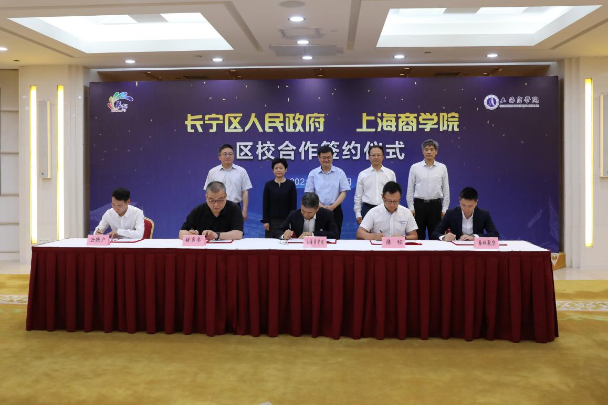
6月24日，上海商学院与长宁区政府及签署区校合作协议

【中国—巴哈马海绵城市建设技术分享线上研讨会举行】 6月25日，30 多名巴哈马工程部官员汇聚云端，参加上海商学院和巴哈马工程部、中华人民共和国驻巴哈马国大使馆共同主办的中国—巴哈马海绵城市建设技术分享线上研讨会。巴哈马副总理兼工程部部长、中华人民共和国驻巴哈马国大使出席研讨会并致辞。双方在城市规划、建设等新合作领域进行了探讨，通过交流合作拓宽中巴两国合作的新空间，为两国加强各领域技术交流与合作提供了一个新的模式和渠道。
（庄黎丽）

【上海商学院上海洛桑酒店管理学院新生开学第一课】 9月8日在上海中心J酒店举行。该课邀请酒店行业龙头企业高管现场授课，聚焦爱国主义情怀和民族品牌铸造，向全球展示上海改革开放成果和建设世界著名旅游城市的独特魅力。上海市副市长、市政府副秘书长，市教卫工作党委书记、市教委主任、瑞士联邦驻上海总领事馆代总领事等100余人出席。
（庄黎丽）

【获批硕士学位授予单位】 10月26日，根据国务院学位委员会发布的《国务院学位委员会关于下达2020年审核增列的博士、硕士学位授予单位及其学位授权点名单的通知》，上海商学院获批为硕士学位授予单位，国际商务、旅游管理获批专业硕士学位授权点。11月，上海商学院被上海市学位办列为“提早培育博士学位授予单位建设专项”，国际商务、旅游管理被确定为“新获授权学位点培优建设专项”，建设周期为2021—2025年。
（庄黎丽）

【“读红色经典 做信仰传人——百年百书阅读行”主题活动总结交流会】 11月12日在上海商学院徐汇校区举行。由市教卫工作党委、市教委指导，市语委办主办，上海商学院、上海世纪出版集团、上海教育电视台、上海教育报刊总社、易班网等单位联合承办。活动共征集文章、视频、音频、书法四类作品近两万件，最终评选出优秀作品400余件。会上，简要介绍了主题活动的开展情况，并为获奖个人、单位颁奖。来自主办、承办单位的负责人及获奖单位代表30余人参会。
（庄黎丽）

附：学校负责人及地址
（2021年1—12月）
校党委书记：沈大明
副书记：唐海燕、楼文高（3月离任）、翁德玮（3月离任）、
陈晓峰（3月到任）、劳晓芸、张 洁（3月到任）

校 长：唐海燕
副校长：翁德玮（4月离任）、贺 瑛、钟幼伟（4月离任）、
陈剑峰、张绍华（4月到任）

徐汇校区地址：中山西路2271号
邮编：200235
电话：64870020

奉浦校区地址：奉浦大道123号
邮编：201400
电话：67105343

国权路校区地址：国科路75号
邮编：200433

